Департамент образования города Москвы
Государственное бюджетное общеобразовательное учреждение
города Москвы
«Гимназия № 1505 «Московская городская педагогическая гимназия-лаборатория»»

ДИПЛОМНОЕ ИССЛЕДОВАНИЕ
на тему:

«Создание измерителя пульса на основе Ардуино и изучение принципа обратной связи.»

Выполнил:

Зайцев Петр Евгеньевич 10А
Руководитель
Ветюков Дмитрий Алексеевич
подпись___________________

Рецензент:
Колчугина Ольга Петровна
подпись___________________

Москва

2016/2017 уч. г.

Содержание
- Введение……………………………………………………..1
- Теоретическая часть. Биологическая обратная связь……..2-4
- Практическая часть………………………………………….4
  - Этап программирования………………………………..4-5
  - Этап эксперимента………………………………………6-9
    - Метод исследования………………6
    - Результаты исследования …………7-8
    - Выводы……………………………...9
- Список литературы. Приложения……………………. 9-13

Создание измерителя пульса на основе ардуино и изучение принципа обратной связи.

Введение
Прямая связь в организме человека существовала всегда, будь то температурная адаптация к окружающей среде или выработка нужных ферментов в клетке при появлении советующего субстрата. Однако метод обратной связи гораздо моложе. В широком значении слова обратная связь - это осознанный ответ системы на некий внешний сигнал, который, в некоторых случаях, может противоречить ответу устройства или организма на данную аномалию без вмешательства изменяемой или контролируемой части. Метод обратной связи является основным как в кибернетике, так и широко используется в биологии. Мой диплом направлен на воссоздание биологического опыта с эффектом обратной связи.
Первый этап - это создание измерителя пульса на основе Arduino (), выводящего результаты изменений в работе устройства или организма на экран компьютера в режиме online.
Второй этап – это проведение опытов, связанных с методом биологической обратной связи. На данном этапе необходимо попробовать научится контролировать свое сердцебиение.
Биологическая обратная связь
У метода Биологической Обратной Связи богатая история. Первыми, кто практиковал эту технику были восточные монахи и мудрецы. Медитация позволяла представителям восточных философий замедлять сердцебиение и дыхание до недоступных обычному человеку значений. Долгое время БОС так и считалась не более, чем религиозной практикой. Рождением БОС, как науки можно считать исследования И. П. Павлова на тему условных рефлексов. Именно он первым использовал этот термин.
Как самостоятельное направление БОС оформилось в 50 годах 20 столетия последователями учения И.П.Павлова. Далее были сделаны открытия, основанные на этом методе: работы Н.Миллера по выработке новых условных рефлексов у животных и М.Стермана по повышению порогов судорожной готовности. (1)
В медицине метод БОС стал использоваться после открытия Д. Камии. Ее испытуемые смогли произвольно изменять параметры своей электроэнцефалограммы (ЭЭГ) при наличии обратной связи об их текущих значениях. После этого БОС стала применяться в реабилитационных центрах для восстановления после операций и повышения стрессоустойчивости.
Изначально метод БОС практиковали только в медицинских и научных центрах, так как использовались высокотехнологичные приборы, однако сегодня такие приборы находятся в свободном доступе, что позволяет нам самим практиковать метод БОС и проводить анализ показателей. Данные опытов возвращаются нам в виде аудиальных или визуальных стимулов. В результате можно немедленно услышать или увидеть малейшие изменения в работе организма и научиться ими управлять. (2)
Методы БОС основываются в основном на электрическом сопротивлении кожи, показателях температуры кожи и частоте сердечных сокращений.
В своей работе я использую метод БОС основанный на контроле сердцебиения, а именно на постоянном измерении пульса и получение на экране компьютера графика, показывающего частоту сердечных сокращений. Таким образом, наблюдая за этим графиком, можно научится частично управлять своим пульсом.
Практическая часть
Этап программирования

Как я говорил ранее, для экспериментов мною был собран прибор для измерения частоты сердечных сокращений в онлайн режиме. Прибор был создан на основе датчика AMP 2001 и Arduino. Датчик закрепляется на пальце и замеряет частоту сердечных сокращений за счет преломления света в тканях пальца, которое возникает в пальце при повышении давления крови.
Для простоты поддержки программы, я использовал версию библиотеки firmata для processing (чтобы не делить программу на две части). На стороне ардуино прошит скетч standartfirmata, который отзывается на запросы той библиотеки, которую мы используем уже в самом processing.
Итак, как же работает сама программа. В течении первых пяти секунд она опрашивает микроконтроллер с датчиком на предмет данных, складывает их в массив (происходит это всё раз в 50 миллисекунд). Сама программа хранит значения только за последние 5 секунд. Цикл рисования всегда стартует с пульсом, кратным 12 (экстраполяция до одной минуты). Если построить график по значениям, собираемых с датчика, то одно полное колебание на этом графике я принимаю за одно биение. Именно подсчетом этих пиков графика и занимается программа. Если значение в массиве больше соседних, то переменную с самим пульсом инкрементируем на единицу.
В результате получается такой график. 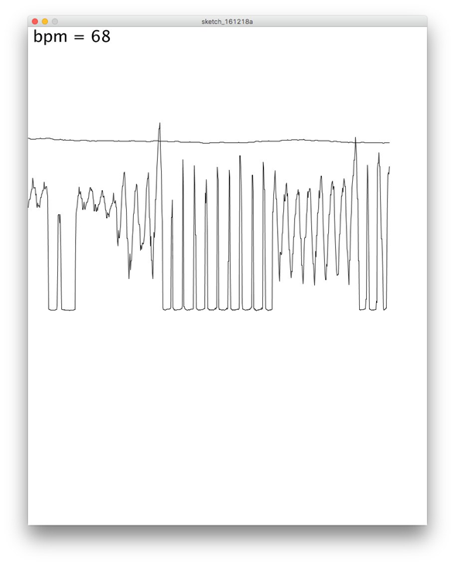
На экране отображается верхняя его часть, которая изменяется онлайн в соответствии с методой. Такой дизайн графика был выбран для личного удобства при наблюдении за сердцебиением.
Этап эксперимента
Метод исследования
Для исследования я использую собранный прибор для измерения частоты сердечных сокращений в онлайн режиме, о котором я рассказывал ранее. Эксперимент рассчитан на 3 месяца. После сбора установки я начал проводить эксперименты со своим сердцебиением. Опыт проводился ежедневно.
Первый этап - наблюдение и анализ без вмешательств сторонних факторов. Смотря на экран с передвигающимся шариком (рис.2) я старался изменить свое сердцебиение в одну из сторон (замедления или ускорения) с помощью концентрации. Первый этап длился 1 месяц.
Второй этап заключался в намеренном замедлении пульса и его последующем повышении по принципу БОС. В качестве подавителя частоты сердечных сокращений использовалось лекарственное средство «Персэн», который содержит валерьяну. Для повышения пульса я мысленно нагнетал депрессивное и стрессовое состояние, в результате которого пульс учащается. В целях стабильного действия снотворного доза понедельно увеличивалась до двух таблеток за прием. Второй этап так же длился 1 месяц.
Третий этап подразумевал намеренное завышение пульса путем воздействия кофеин содержащих напитков на организм. За основу был взят напиток «monster energy». Это завершающая стадия эксперимента.

Результаты.
В январе, как сказано ранее, проходили опыты без посторонних влияний. В ходе экспериментов пульс был завышен (см. таблицы) опыты с понижением пульса не дали значимых результатов.
В феврале начался этап с изначально замедленным пульсом. Большую часть месяца результатов не было. 21 февраля пульс удалось повысить. Результат был стабилен до 26 февраля. Этап окончен.
В марте эксперименты проводились с уже ускоренным сердцебиением. В качестве «катализатора» выступил энергетик, указанный в методах. Доза увеличивалась с целью стабилизации независимой переменной. К концу месяца пульс не удалось опустить ниже погрешности. Этап окончен 23 марта.

Результаты с комментариями представлены в таблице
дата | описание
10 января | начало экспериментов. Среднее значение пульса - 72, соответвует с показателями профессиональных медицинских приборов
15-24 января | пульс варьируется в пределах погрешности. Нет значимых результатов
25 января | ежедневные попытки изменить сердцебиение начинают давать результаты. Сегодня пульс повысился до 80 ударов в минуту. Замедления не происходит.
25-31 января | попытки стабилизировать результат с переменным успехом. Замедление не происходит Окончание первого этапа
1 февраля | Начало экспериментов с изначально замедленным пульсом (66 уд/мин). Первый день безрезультатно
1-14 февраля | Без значительных изменений
15-16 февраля | отдых
17-20 февраля | без изменений
21 февраля | повышение пульса до 72.
21-26 февраля | стабилизация результата
27-28 февраля | отдых
1 марта | 3 этап. Начало опытов с изначально завышенным пульсом. Значение-80
1-23 марта | Увы, результаты не были достигнуты. Пульс не опускался ниже 77 ударов, что лежит в пределах погрешности. Окончание опытов

Сокращенная таблица данных.
В таблице предоставлено среднее арифметическое за указанный промежуток времени. Погрешность 3 удара в минуту.
дата | без контроля (уд.мин) | с контролем(уд.мин) понижение/повышение
10.01-24.01 | 72 | 72/72
25.01-31.01 | 72 | 70/75
01.02-14.02 | 66 | 66/68
17.02-21.02 | 66 | 66/72
21.02-28.02 | 64 | 65/70
01.03-23.03 | 80 | 78/80

Выводы
Неподготовленному человеку значительно проще увеличить частоту пульса, чем уменьшить ее, что было установлено, как и в опытах без модификаций, так и с изначально замедленным пульсом. Понижения были слишком незначительны, а с изначально завышенным пульсом почти сведены к нулю. Метод биологической обратной связи позволяет контролировать свой организм силой мысли и эмоций, но в небольшом диапазоне, как и было сказано ранее в описании методов БОС. Возможно при более долгих экспериментах и упорных тренировках появляется возможность замедлить пульс внутренней концентрацией, но обычному человеку трудно подобрать нужный триггер для понижения сердцебиения.
Заключение
Метод БОС - важная часть современной медицины. Методика, доступная изначально лишь шаолиньским монахам, сейчас практикуется даже людьми без специальной подготовки (учащимися старших классов на вроде меня). Мне удалось научиться частично контролировать свое сердцебиение, но в небольшом диапазоне. Возможно в будущем метод позволит исцелять болезни и реабилитироваться только за счёт собственных ресурсов, но на данный момент мы можем только мечтать об этом.

Приложение
Текст программы
import processing.serial.*;
import cc.arduino.*;

Arduino arduino;
int i;
int cb = #faebaf; //Цвет фона в hex
int cf = #f75423; //Цвет текста и графика в hex
int bpm = 0;
int x = 0;
//int y2 = 0;
ArrayList<Integer> pulse = new ArrayList<Integer>();
int[] val = new int[100];

void setup()
{
arduino = new Arduino(this, Arduino.list()[0], 57600);
size(2000,1600);
background(cb);
textSize(32);
for (i=0; i<= 99; i=i+1){
val[i] = arduino.analogRead(0);
delay(50);
}
for (i=8; i<=92; i=i+1){
if ( (val[i] > val[i-1]) && (val[i] > val[i+1] && (val[i] > val[i-7]) && (val[i] > val[i+7])) ){
pulse.add(i);
}
}
bpm = pulse.size() * 12;
}

void draw()
{
for (i=0; i<=98; i=i+1){
val[i] = val[i+1];
}
val[99] = arduino.analogRead(0);
for (i=0; i<pulse.size(); i=i+1){
pulse.set(i, pulse.get(i)-1);
}
if (pulse.size() != 0){
if (pulse.get(0) < 0) {pulse.remove(0); bpm = bpm - 1;}
}
if ((val[98] > val[97]) && (val[98] > val[99]) && (val[98] > val[96])){
pulse.add(98);
bpm = bpm + 1;
}
fill(cb);
noStroke();
rect(0,0,200,50);
stroke(0);
fill(0);
ellipse(x,300-(bpm),30,30);
stroke(cf);
fill(cf);
text("bpm = "+bpm, 10,30);
x=x+1;
ellipse(x,300-(bpm),30,30);
if (x > 800) {background(cb); x = 0;}
}

Список литературы
1)Голубев Михаил Викторович, Врач психотерапевт, доктор медицинских наук Статья «Биологическая обратная связь» 2016 год.
2)Андрей Патрушев статья «Что такое биологическая обратная связь» 2015 год сайт www.mindmachine.ru
совпадение с другими источниками являются случайными.

